DRUPAL

[I) Khái niệm 1](#_Toc33516287)

[II) Sử dụng các thành phần của drupal 2](#_Toc33516288)

[1. Node (Tạo page) 2](#_Toc33516289)

[2. Module 5](#_Toc33516290)

[3. Taxonomy - Danh mục 5](#_Toc33516291)

[4. Content type 7](#_Toc33516292)

[5. Block & Regions 13](#_Toc33516293)

[6. Menu 18](#_Toc33516294)

[7. View 20](#_Toc33516295)

***DRUPAL***

1. Khái niệm

*Content type* là 1 kiểu nội dung, người thiết kế ra website (admin) phải tạo ra để cho người sử dụng cập nhật, tạo bài viết, nôm na hiểu là admin tạo ra khung sườn cho user sử dụng.

*Node* là một mẩu tin dùng để biểu diễn nội dung dạng văn bản bao gồm tiệu đề, nội dung. Ví dụ, admin tạo ra 1 content type tên là sản phẩm. User tạo 1 bài viết sản phẩm trong đó có gõ tiêu đề, nội dung mô tả, giá bán và hình ảnh sản phẩm.

*Module* là phần mềm (mã) mở rộng các tính năng Drupal hoặc các chức năng, là một bộ mã PHP.

*Block & Regions*

Drupal chia một trang thành nhiều khu vực (regions). Region trong Drupal ám chỉ các khu vực trên website, chúng được ghép lại để tạo thành một website như header, footer, right sitebar, left sitebar, content,….

Regions có thể không chứa, chứa một hoặc nhiều các blocks.

*Taxonomy* là một hệ thống phân loại nội dung (danh mục).

*Menu* là một công cụ dùng để ánh xạ các URL tới những địa chỉ điều khiển riêng.

*Theme* là nơi người phát triển có thể tạo ra một giao diện tùy chỉnh mà không tốn nhiều thời gian vào việc làm đẹp giao diện website

*Views* chỉ là những câu truy vấn trong SQL, nơi admin muốn người dùng xem gì, sắp xếp thế nào.

*User* được sử dụng trong việc xác thực, định nghĩa các thiết lập cá nhân và quyền hạn.

Có 2 loại user:

* Autheticated Users: Là user đã đăng ký account và đã đăng nhập. Đối với Drupal, tài khoản được tạo ra đầu tiên trong hệ thống User của Drupal sẽ có quyền lực tối cao và có thể làm bất cứ việc gì và có thể giới hạn quyền truy cập, sử dụng của các user khác. Tài khoản này, được biết đến là user/1, cần được sử dụng để thực hiện những update mang tính bảo mật.
* Anonymous Users: Là user không đăng ký hoặc chưa đăng nhập. User này sẽ bị giới hạn khá nhiều quyền truy cập bởi Admin.
* Role và Permission (vai trò và quyền hạn): phương thức quản lý quyền hạn, phân quyền của user trong Drupal

*Database* lưu trữ thông tin trong cơ sở dữ liệu, mỗi loại thông tin có bảng cơ sở dữ liệu riêng của mình. Ví dụ, các thông tin cơ bản về các Node trên trang web của bạn được lưu trữ trong bảng Node.

1. Sử dụng các thành phần của drupal
2. [Node](https://viblo.asia/p/tim-hieu-ma-nguon-mo-php-cms-drupal-huong-dan-tim-hieu-tao-node-don-gian-va-nhanh-gon-cho-nguoi-dang-bai-bai-6-XQZGxoARvwA) (Tạo page)
3. Create Node

|  |  |
| --- | --- |
|  | Màn hình tạo node |
|  | **Create new revision**: Node vừa khởi tạo sẽ lưu thành 2 bản, 1 bản chính và 1 bản phụ. bản chính thì ta sử dụng như bình thường, bản phụ chỉ để lưu lại. sau này khi node đã được thay đổi, edit, bản phụ vẫn nhớ những nội dung cũ, bản chính thì là nội dung mới. Khi đó chúng ta có thể biết được node này đã thay đổi những gì so với các bản cũ. |
|  | **Menu settings**: Node vừa đăng sẽ được đưa lên main menu. Trường hợp này rất hiếm dùng |
|  | **Comment settings**: Trong node sẽ cho phép người dùng được bình luận bài viết này hay không được quyết định ở mục này. Open: cho phép người dùng được bình luận, Closed: người dùng không thể bình luận |
|  | **URL ALIAS: định danh cho url,** hãy dùng module Pathauto để hệ thống tự động lấy tiêu đề làm đường link Alias cho node. |
|  | **Authoring information**: thông tin của tác giả, hay thông tin của người đăng bài. Ở đây hiển thị cả ngày đăng bài nữa. Đôi lúc chúng ta có thể sửa thông tin này, như sửa tên tác giả, sửa ngày đăng bài. |
|  | **Promotion options**: Promoted to front page làm cho bài post lên ngay trang chủ. Sticky at top of lists làm cho bài post luôn ở top trên của danh sách các bài post. |

1. Delete Node

|  |  |
| --- | --- |
|  | Có thể vào luôn node này để xóa hoặc click button như hình |
|  | Để thay đổi nhiều node 1 lúc, như xóa, hoặc unpublished, ta có thể check và click submit để apply action được chọn. |

1. [Module](https://viblo.asia/p/tim-hieu-ma-nguon-mo-php-cms-drupal-huong-dan-tim-hieu-modules-trong-drupal-bai-3-aRBvXxPpvWE)
   1. Sử dụng module

Core module là các module, chức năng mặc định, có sẵn, tích hợp sẵn trong drupal, có 2 loại:

+ Drupal core modules: là những module đã được tích hợp vào version khi ta download Drupal về.

+ Drupal contributed modules: là những module được cộng đồng chia sẻ.

|  |  |
| --- | --- |
| Screenshot_40.png | Extend |

* 1. Tạo module (pending -> tìm hiểu sau)

|  |  |
| --- | --- |
|  | Copy link gz andpaste it to form input url => click install |
|  | Add module successful |
|  | After that, we begin to install token for enable it |
|  | Enable endpoint in header |
|  | Get token success when access link /rest/session/token |

1. [Taxonomy - Danh mục](https://viblo.asia/p/tim-hieu-ma-nguon-mo-php-cms-drupal-huong-dan-tim-hieu-taxonomy-su-doc-dao-va-tinh-linh-hoat-trong-drupal-bai-4-JQVkVQbleyd)
2. Thêm Vocabulary

|  |  |
| --- | --- |
| Screenshot_24.png | Đường dẫn tạo vocabulary |
| Screenshot_25.png  Screenshot_26.png | * Tạo thành công 1 category. |

1. Tạo term – List danh mục, phân cấp

|  |  |
| --- | --- |
| Screenshot_27.png | Tạo list danh mục từ vocabulary vừa được tạo |
| Screenshot_28.png | Thông số thường thấy ở mục term |
| * Tạo danh mục thành công, có thể nắm để kéo thả. | Relations giúp tạo phân cấp cho danh mục |

1. [Content type](https://viblo.asia/p/tim-hieu-ma-nguon-mo-php-cms-drupal-huong-dan-tim-hieu-content-type-su-bien-ao-kho-luong-trong-drupal-bai-5-PDOkqMzDkjx)
2. Tạo content

|  |  |
| --- | --- |
| Screenshot_34.png | Vào Structure -> Content types |
| Screenshot_35.png | Click button add |
| Screenshot_37.png | Màn hình khởi tạo content type |

Định nghĩa:

|  |  |
| --- | --- |
|  | **Submission form settings**: Cho phép chúng ta thay đổi label của Field Title, Xem bài trước khi đăng hay không? Và giải thích tác dụng của content type này. |
|  | **Publishing options**: Các tùy chọn để **Published** bài đăng mà user sẽ đăng. **Pulished** cho phép đăng bài ngay khi save, nếu không check thì bài đăng sẽ ở trạng thái chờ admin duyệt trước khi đăng. **Promoted to front page** làm cho bài post lên ngay trang chủ. **Sticky at top of lists** làm cho bài post luôn ở top trên của danh sách các bài post. **Create new revision** tạo revision cho bài post, tương lai các bài post này được edit, những phần cũ trước khi edit cũng được lưu lại. |
|  | **Display author and date information** cho phép hiển thị thông tin tác giả đăng bài post này và ngày đăng bài post này cho người đọc. |
|  | **Menu settings**: Các tùy chỉnh về comment, bình luận. Người xem bài post có được bình luận, đánh giá hay không. Hiện nay mục này và module comment của Drupal rất ít được sử dụng, thay vào đó là dùng những comment của mạng xã hội để làm cho website phong phú, tương tác cao hơn. |

1. Edit & Remove content

|  |  |
| --- | --- |
|  | Chỉnh sửa hoặc xóa content |

1. Manage fields (Quản lý các field trong content type)
   * + Create field

|  |  |
| --- | --- |
|  | Content type -> Content đã tạo |
|  | Các kiểu dữ liệu khi tạo field:   * Text có 2 loại gồma: allowed number of values và 1 kiểu text thường * Image là kiểu dữ liệu cho phép chúng ta upload hình ảnh lên content type đó * Term reference là kiểu dữ liệu tham chiếu từ taxonomy. Nghĩa là dữ liệu của taxonomy sẽ được truyền vào field này hay ngược lại người nhập dữ liệu ở field này sẽ được lưu vào taxonomy * File là kiểu dữ liệu cho phép người đăng bài, post bài có thể upload 1 file đính kèm * Number có 3 kiểu dữ liệu Decimal, Float và Interger đều là những số, chữ số trong tự nhiên. * Boolean là kiểu dữ liệu luận lý, logic; chúng chỉ chứa 2 giá trị, đúng hoặc sai * List là kiểu dữ liệu dạng danh sách, cho phép người đăng bài, post bài chọn những mục có sẵn trong danh sách đó. Khác với Term reference, danh sách này không tham chiếu từ Taxonomy, mà danh sách này do chính người admin tạo fields này nhập vào * Content reference cũng gần giống với Taxonomy term, chỉ khác việc reference sẽ là link tới Content type. * User reference cũng sẽ reference tới quyền của user. Ngoài ra nó còn có support việc Filter và Sort cho trường khi chúng ta muốn hiển thị nó |

* + - Manage display

|  |  |
| --- | --- |
| Content type -> Manage field | * Field là những fields trong content type. Để hiển thị fields này cho người lướt website thì chúng ta kéo thả chúng lên phía trên của phần Hidden hoặc phần Format của field này phải khách Hidden * Label là nhãn của các fields, ở đây ta cho hiển thị label là Hidden (ẩn), Above (phía trên của nội dung field), Inline (ngang với nội dung field). * Format là cách định dạng, hiển thị của fields này. Tùy thuộc vào kiểu nội dung khác nhau có những format hiển thị khác nhau. |

1. [Block & Regions](https://viblo.asia/p/tim-hieu-ma-nguon-mo-php-cms-drupal-huong-dan-tim-hieu-block-va-regions-do-linh-dong-trong-hien-thi-bai-7-MJyGjmyNvPB)

|  |  |
| --- | --- |
| Screenshot_19.png | Mẫu về bố cục regions được phân bố trong Bootstrap theme. |
|  | Structure -> Block layout |
|  | **Demonstrate block regions**: Hiển thị các khu vực, Regions của themes. Tùy vào các themes khác nhau mà có các region khác nhau. |
| **Demonstrate block regions** | **Block**: Tên hay Tiêu đề của các block, các block được tạo ra bằng nhiều cách, bằng tay (add block ở trên), bằng modules, bằng Views..  **Category**: Cho ta biết block thuộc loại nào: system, core, Menus,... hay do mình custom.  **Regions**: Khu vực của các block. Theo hình bên trên, ta có block title "Site branding", block này đang đặt ở khu vực (regions) Header. Vậy, các nội dung của block Site branding sẽ nằm ở Header. Chúng ta hãy vào **Demonstrate block regions** để biết Navigation là ở vị trí nào. |
|  | **Place block**: Để thêm một block mới, ta click vào Place block. Nó sẽ hiện ra một popup cho ta chọn những block drupal đã support sẵn, hoặc tạo một block mới theo ý mình |
|  | Có thể thay đổi rigion của các block bằng select box hoặc kéo thả |
|  | Tạo mới block bằng block có sẵn hoặc tự tạo |
|  | **Block description**: Là tiêu đề của block, hiển thị trong trang quản trị block để ta biết block này là block gì.  **Block body**: Đối với việc add block, đây là nội dung chính của block. Chúng ta nhập dữ liệu gì vào đây thì block sẽ hiển thị dữ liệu đó. Có thể dùng các thẻ HTML |
|  | Chọn content type cho block, allow empty.  Khi chọn content types nào thì chỉ content được chọn mới hiển thị được lên |
|  | Phân quyền cho block |
|  |  |
|  | Block được khởi tạo thành công, trong ví dụ có origin là content.  Ảnh 2 là block đã được load lên content |
|  | Edit, remove, or disable block |

1. [Menu](https://viblo.asia/p/tim-hieu-ma-nguon-mo-php-cms-drupal-huong-dan-tim-hieu-menu-dieu-huong-don-gian-nhung-thong-minh-cua-drupal-bai-8-PaLGDmLVelX)

|  |  |
| --- | --- |
|  | Structure -> Menus |
|  | Tạo link cho menu, có thể phân cấp như Taxonomy.  *Menu link title*: Tiêu đề của menu.  *Link*: Đường link dẫn đến khi click vào items này.  *Description*: Mô tả cho item này.  *Enabled*: Hiển thị hay không hiển thị item này. Có những item ta tạm thời không dùng thì sẽ disabled chúng bằng cách uncheck mục này.  *Show as expanded*: Nếu item này có cấp con, check vào đây để hệ thống dropdown ra menu con trước.  *Parent link*: item cha của item hiện tại là item nào? có thể bỏ qua mục này. ta sắp xếp cấp cha con bằng cách kéo thả tại mục List links  *Weight*: trọng lượng của item này, mục đích của weight là sắp xếp thứ tự của các item cùng cấp. Chỉ số cao là được săp phía dưới. có thể bỏ qua mục này. ta sắp xếp cấp cha con bằng cách kéo thả tại mục **Menu link** |
|  | Edit, add, delete menu |
|  | Có thể nắm để kéo thả vị trí link |
| ***Kết quả :*** | Structure -> block -> Place block -> add menu vừa được tạo. |

1. [View](https://viblo.asia/p/tim-hieu-ma-nguon-mo-php-cms-drupal-huong-dan-tim-hieu-views-suc-manh-kinh-khung-cua-drupal-bai-9-aqkznbgMznA)

|  |  |
| --- | --- |
|  | Structure -> Views |
|  | Tạo mới view |
|  | **View name**: Tên hay còn gọi là label của views này.  **Description**: Mô tả tác dụng của views này, hay mô tả chức năng của views này để làm gì.  **Show**: Phần này quan trọng nhất, chúng ta phải xác định views này sẽ hiển thị gì là chính? |
| Góc trái:    Góc phải: | **Attachment** là loại view đính kèm vào views khác. rất hữu dụng trong trường hợp chúng ta cùng hiển thị 2 page views cùng 1 lúc.  Muốn **edit** lại view name thì chúng ta click vào "**edit view name/description”** hoặc ta có thể clone views hiện tại, delete views hiện tại ngay tại mục này, ở mũi tên trỏ xuống Trường hợp ta chỉ muốn thao tác trên các page view hay block view, chúng ta click vào "view Page", trong đó ta có thể xóa Page (delete page), clone page, disable page. Tương tự block view cũng vậy. |
|  | **Title**: tiêu đề của views  **Show**: cũng là 1 kiểu hiển thị khác |
|  | **Page settings**: Đối với page view thì path là quan trọng nhất. chúng ta chắc chắn sẽ nhập path của view để sau này dễ dàng truy cập. Theo hình ảnh ví dụ bên trên thì hiện tại path của chúng ta là "thanh-view". khi khách hàng vào ten-mien.com/thanh-view sẽ vào trang  views này. |
|  | **Format**: định dạng của views. Hay còn gọi là cách hiển thị trang view này. Unformatted list, đây là kiểu hiển thị nội dung mặc định, chưa được định dạng.  Cực kỳ quan trong nếu chúng ta muốn hiển thị views theo ý riêng của chúng ta.  + Table: Nội dung được hiển thị theo dạng bảng.  + Grid: Nội dung được hiển thị theo dạng từng ô. Jump menu: nội dung được hiển thị theo dạng combo box. HTML list: nội dung được hiển thị theo dạng danh sách List (ul, li) trong HTML. Lưu ý: Tất cả các kiểu hiển thị trên đều có những cấu hình, config riêng.  **Show**: cũng là 1 kiểu hiển thị khác, mặc định là "Content". nếu chọn kiểu content này thì khi sử dụng format "**Grid**" hoặc "**Unformatted List**", chúng ta không được phép can thiệp vào **Fields** (phần quan trọng bậc nhất của **Views** trong **Drupal**). Nội dung hiển thị sẽ được lấy từ mục "**Manage display (teaser)**" của content type. Nhưng mục **Show** này thường thì chúng ta sử dụng "**Fields**" để hiển thị các fields theo yêu cầu chúng ta muốn. **Fields** (Cực kỳ quan trọng): Click vào **Add** để thêm các fields mà chúng ta muốn hiển thị. (Mục **Show** chúng ta phải chuyển sang **Fields** mới được phép **Add fields** vào đây) |

**Xây dựng theme**

B1) Vào folder themes tạo folder custom, vào custom tạo 1 folder name và 1 file name bất kỳ, vd: endymion.info.yml

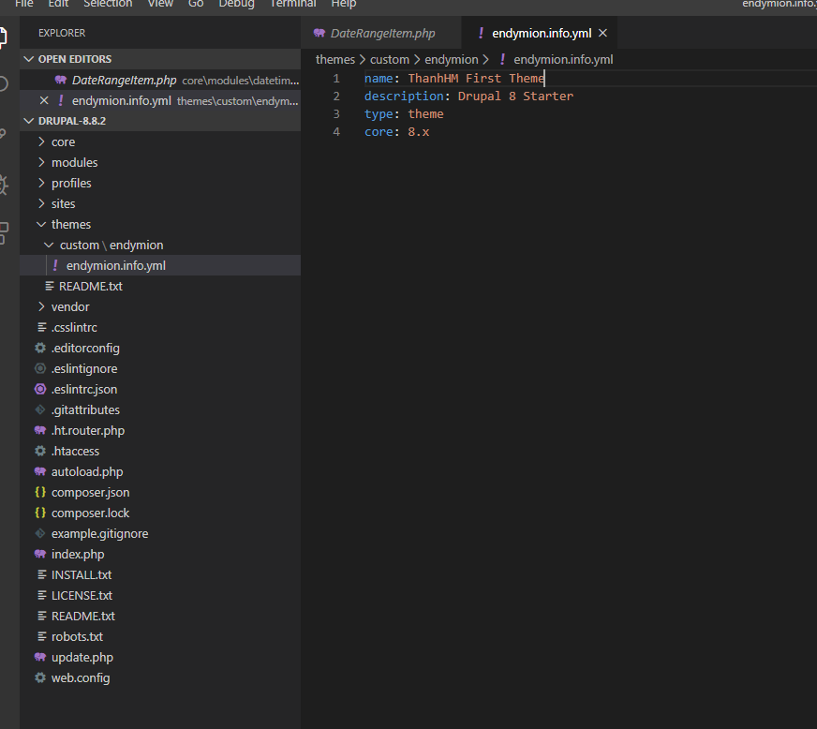 Cấu hình theme demo

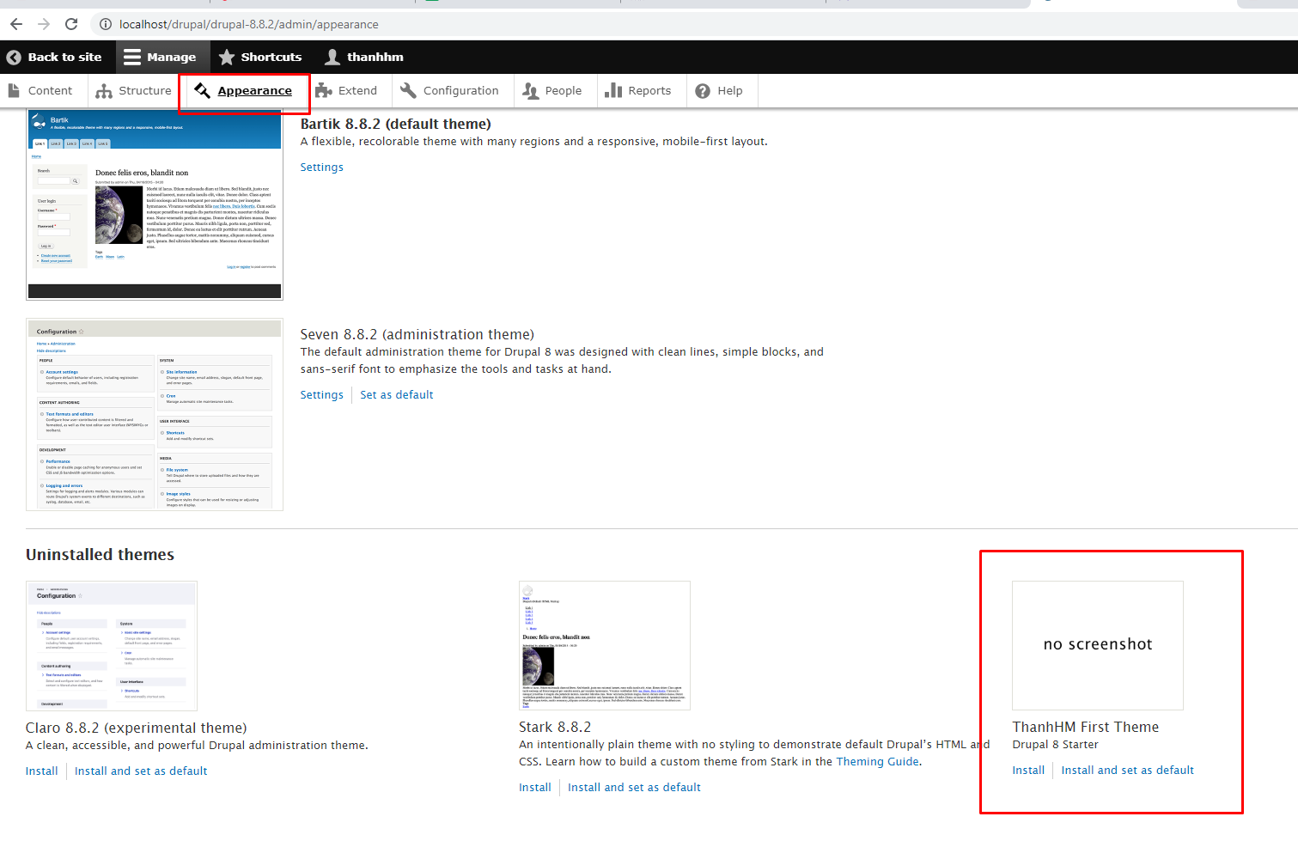 Kết quả đạt được của theme vừa tạo

* *Install and set as default*
* 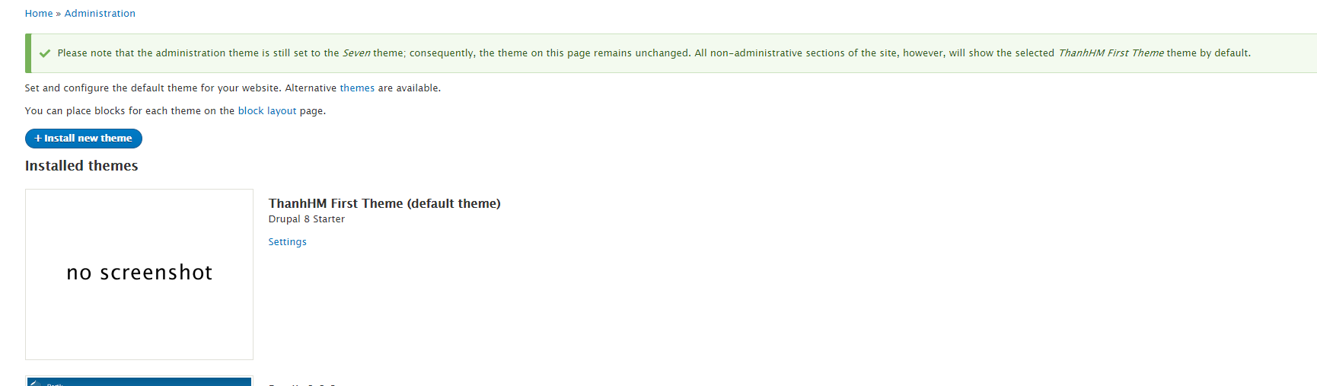

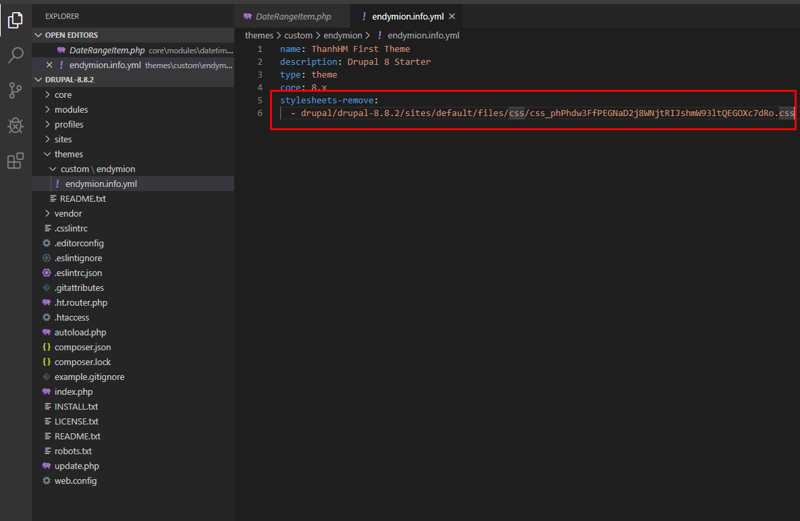 => Remove link css default, nhớ login vào xóa cache nhé

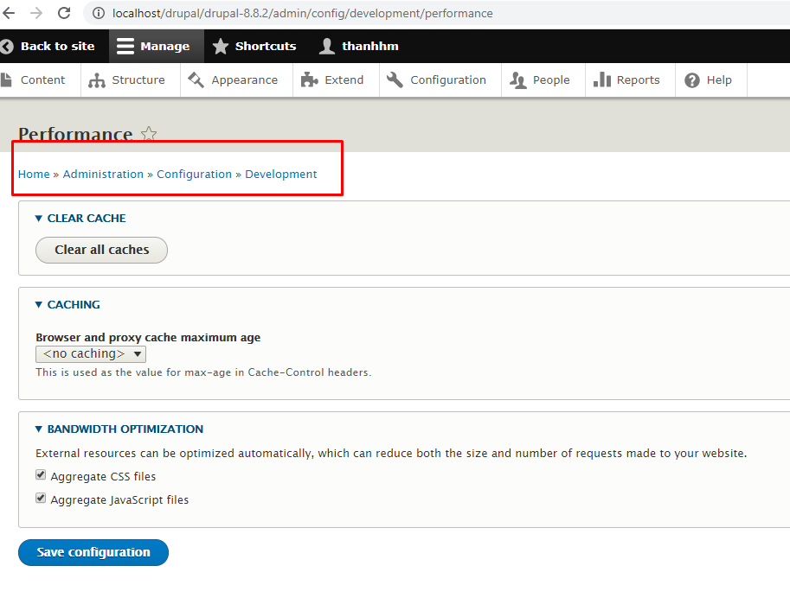 => Clear caches

Vận dụng những kiến thức trên để tạo ra 1 trang mẫu

B1: Tạo *content type* (khung sườn) gồm các field cần thiết cho mục đích sử dụng, ví dụ xây dựng 1 trang báo thì 3 field cơ bản sau:

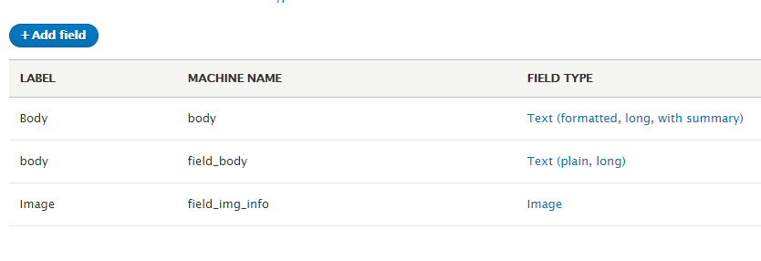

(text area, ảnh, text area)

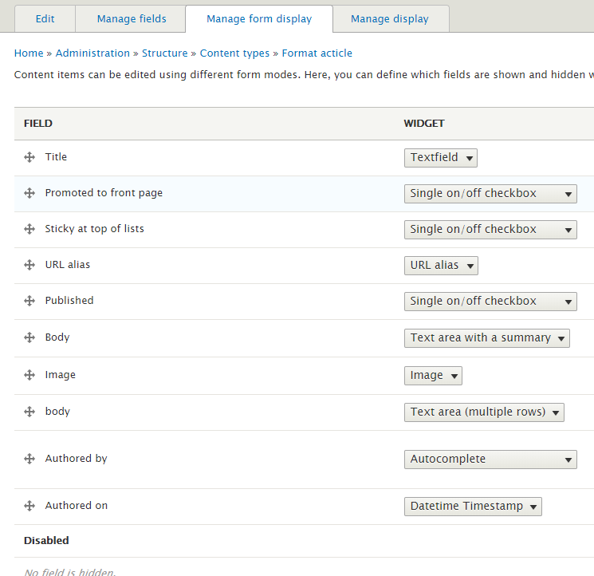

Bố cục có thể được sắp xếp như trên (tùy ý mình)

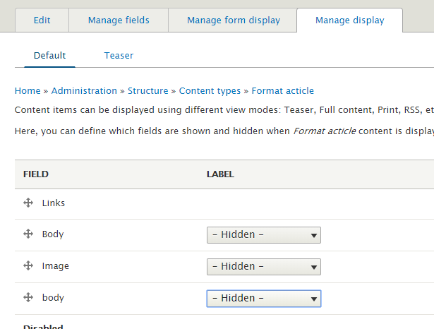

Hidden các label không cần thiết (không thì nó sẽ hiển thị lên view á)

B2: Tạo nội dung cho content

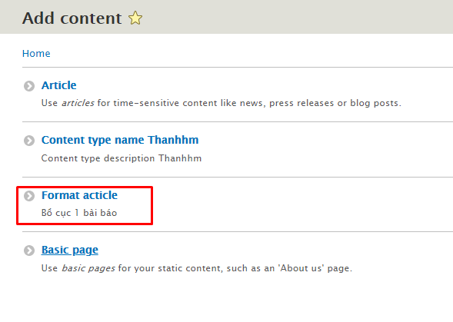

Chọn 1 content phù hợp, trong ví dụ này là bài báo nhé

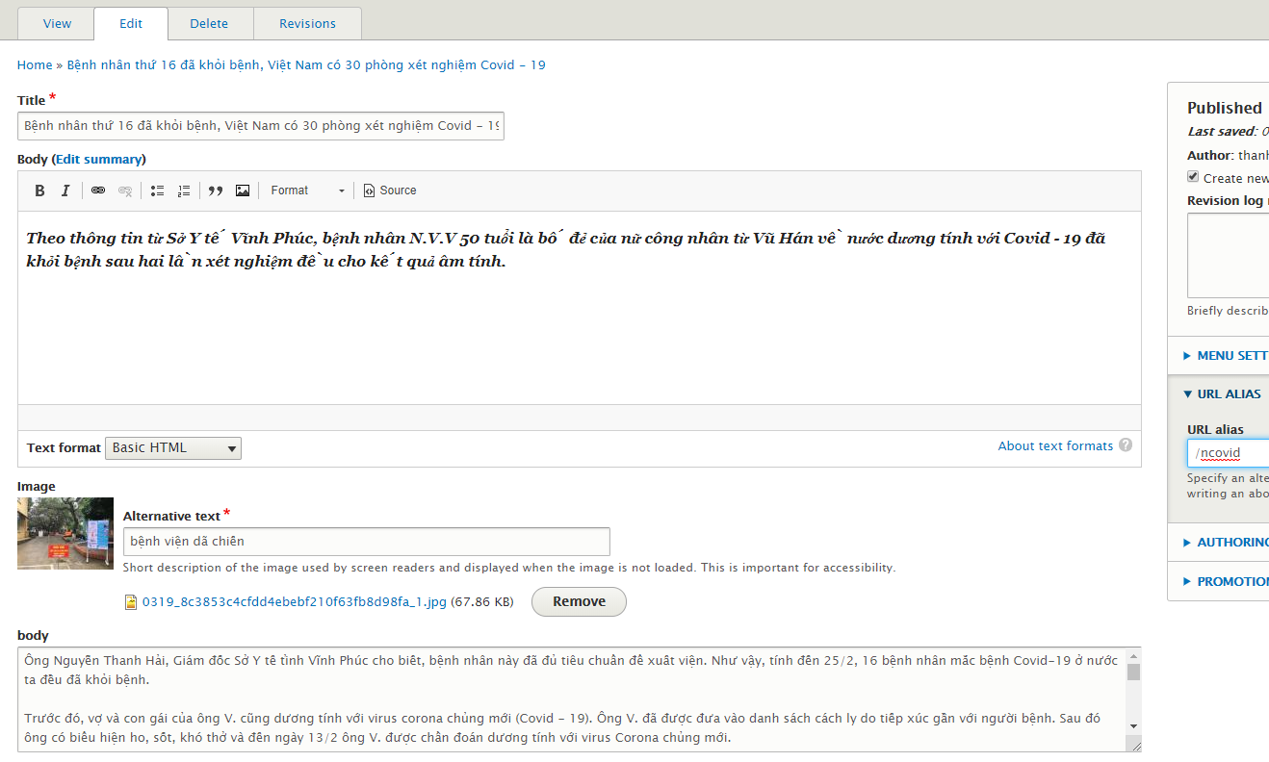

Điền các thông tin cần hiển thị, set url cho trang này. VD: /ncovid

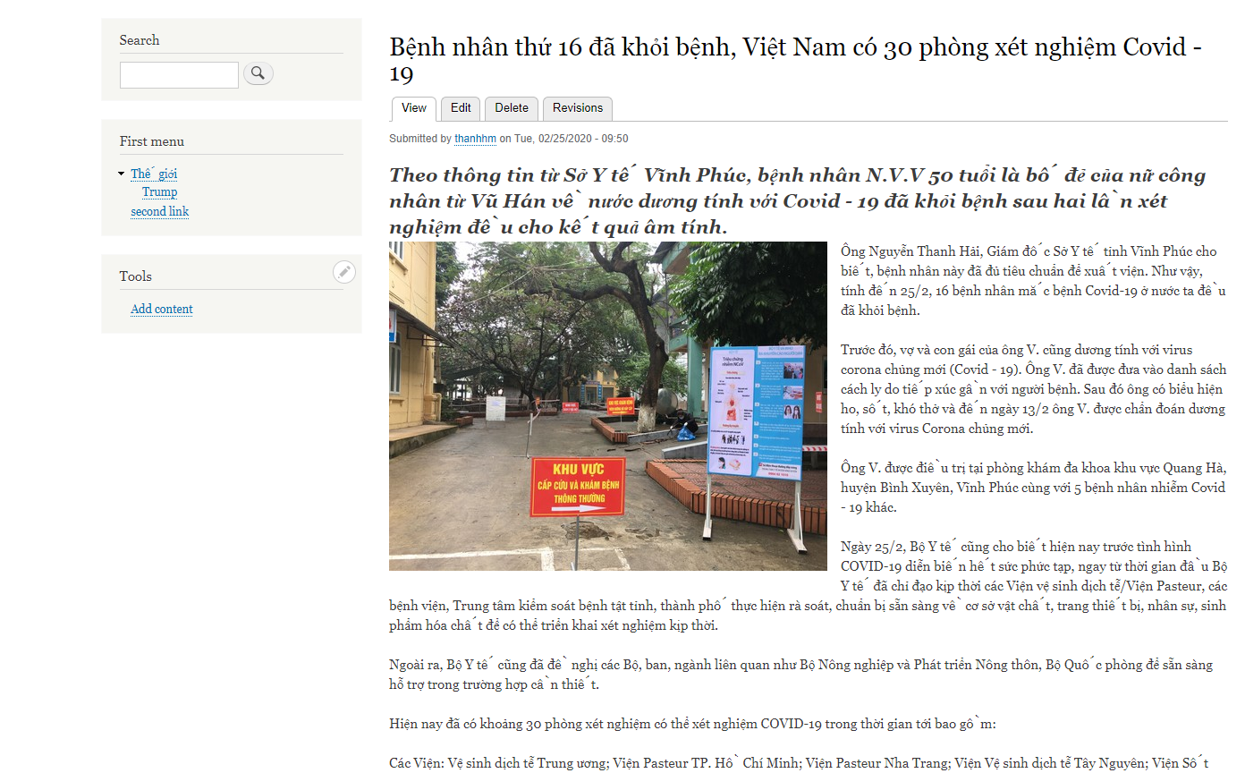

Ta đã được một trang báo khá đẹp mắt ^^